## Aula 1 - Teorias Demográficas

Demografia

A demografia é um dos ramos da geografia destinados às análises da dinâmica populacional.

* Temas
  + Crescimento;
  + Estrutura etária;
  + Orientação;
  + Condições socioeconômicas.

Algumas teorias

* Malthusiana: no século XVIII, influenciada pelas mudanças na Revolução Industrial
  + Alimentos: crescente em progressão aritmética;
  + População: crescente em progressão geométrica;
* Neomalthusiana: desenvolvida no contexto do pós-II Guerra, em que se observava o elevado crescimento demográfico em vários países
  + Crescimento da pobreza: associado ao crescimento da população;
  + Maior número de jovens: necessidade de investimentos considerados não-produtivos (educação e saúde, por exemplo);
* Reformista/marxista: o crescimento populacional elevado é associado à pobreza
  + Necessidade de políticas públicas;
* Transição demográfica: relacionada às diferentes etapas do crescimento populacional
  + Fase inicial, transição demográfica e fase madura.

## Aula 2 - População Absoluta e População Relativa

População em crescimento

O número de seres humanos ultrapassou a marca de 7 bilhões de indivíduos em 2011, segundo dados da ONU.

* Ásia: maior concentração;
* América: 900 milhões de habitantes;
* Evolução: levamos cerca de 200 mil anos para atingir um bilhão de pessoas (cerca de 1800), e apenas 200 anos para chegar a sete bilhões;
* Movimento de cargas: 95% das cargas passam pelas estradas;
* Pessoas: 60% do movimento das estradas é destinado ao trânsito de pessoas em diferentes modais.

População e distribuição

* Absoluta: total de habitantes em um território;
* Relativa: densidade demográfica de um território (média do número de habitantes por km²);
* Brasil: 203 milhões de habitantes (população absoluta) e 23,84 habitantes/km² (população relativa)
  + 203.000.000 (população absoluta) ÷ 8.515.767 km² (área) = 23,84 hab./km² (densidade demográfica).

## Aula 3 - Tipos de Estrutura de População

Análise de grupos

Como as pessoas possuem vários aspectos singulares que marcam a diversidade humana, as análises populacionais são feitas, especialmente, através da classificação em grupos, considerando alguns fatores.

* Condições socioeconômicas;
* Crescimento, evolução, distribuição;
* Políticas públicas.

Alguns tipos de classificação

* Faixa etária: idades e fases da vida;
* Sexo: homens e mulheres;
* Condições socioeconômicas/classes sociais:
  + Renda;
  + IDH/Coeficiente de Gini.

Meios de análises populacionais

* Tabelas;
* Gráficos.

## Aula 4 - Estrutura da População: Crescimento Vegetativo

Como saber se a população cresce ou diminui?

* Crescimento vegetativo natural:

Taxa de natalidade – taxa de mortalidade

* Saldo migratório:

Taxa de imigração – taxa de emigração

Interferências sob o crescimento

* Queda/aumento da natalidade;
* Queda/aumento da mortalidade;
* Êxodo rural/êxodo urbano;
* Padrões socioeconômicos;
* Distribuição de renda;
* Conflitos.

## Aula 5 - Estrutura da População: Taxa de Natalidade e Taxa de Mortalidade

Crescimento e redução

Ao longo do tempo, a população pode passar por modificações em sua estrutura e na quantidade de indivíduos, em função de interferências.

Natalidade  
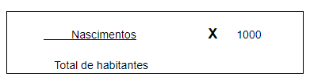

Mortalidade

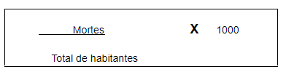

Mortalidade infantil

Número de crianças que morrem na faixa etária de menos de um ano de idade completo.

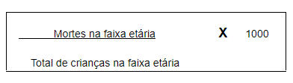

## Aula 6 - Estrutura da População: Pirâmides Etárias

Gráficos

A análise de gráficos é um dos métodos mais úteis para analisar e comparar diferentes estruturas e comportamentos nos ritmos de crescimento da população. Os dados dos gráficos de pirâmides etárias possuem:

* Sexo: masculino e feminino;
* Idade: dividida em grupos de faixas etárias.

Pirâmides e situação demográfica

* Fase inicial: base larga e topo estreito
  + Grande número de crianças;
  + Baixo percentual de pessoas em idade mais avançada;
* Transição demográfica: região intermediária mais alargada
  + Grande número de jovens adultos;
  + Aumento no número de pessoas em idade mais avançada;
* Fase madura/avançada: base mais estreita e topo mais largo
  + Maior número de adultos em idade mais madura;
  + Maior número de pessoas em idade mais avançada.

## Aula 7 - População Economicamente Ativa (PEA)

Habilitadas para o trabalho

A População Economicamente Ativa (PEA) é composta por pessoas que podem executar funções remuneradas.

* Empregadas ou desempregadas;
* A partir dos 15 anos de idade (pode haver variações, que dependem dos critérios de cada órgão ou instituição de pesquisa);
* No Brasil: estimada em mais de 100 milhões de pessoas.

Onde podem trabalhar?

* Setor primário;
* Setor secundário;
* Setor terciário
  + Obs: setor terciário é diferente de terceiro setor.

Desemprego

* Estrutural: falta de políticas de emprego e excesso de pessoas no setor primário;
* Tecnológico: substituição de trabalhadores e mecanização;
* Conjuntural: cíclico (situação econômica);
* Temporário: trabalho sazonal;
* Friccional: mudança de emprego.

Fenômenos do desemprego

* Informalidade;
* Terceirização.

## Aula 8 - Indicadores Sociais (IDH)

Desenvolvimento humano

Os indicadores de desenvolvimento humano têm o objetivo de medir e avaliar o bem-estar e a qualidade de vida das populações, utilizando como critérios, principalmente:

* Educação;
* Saúde;
* Renda;
* Mais próximo de zero (0,000): menos desenvolvido;
* Mais próximo de um (1,000): mais desenvolvido.

Mudanças em alguns critérios

* Educação: anos de estudo e expectativa de anos de estudo;
* Renda: a partir da Renda Nacional Bruta (RNB);
* Brasil: 79º IDH mundial (2014), com IDH de 0,744
  + Noruega: 0,944 (1º);
  + Níger: 0,337 (187º).

## Aula 9 - Indicadores Sociais (Coeficiente de Gini)

Inverso ao IDH

* Mais próximo de zero (0,000): melhor distribuição de renda (distribuição igualitária de renda);
* Mais próximo de um (1,000): pior distribuição de renda (renda muito concentrada).

Diferenças entre IDH e Coeficiente de Gini

* IDH: desenvolvimento socioeconômico;
* Gini: equidade baseada especialmente na distribuição de renda.

## Aula 10 - População: Exercícios

.

## Aula 11 - População Mundial

Crescimento populacional: ritmos diferentes

Estudos estimam que os primeiros seres humanos derivados de outros hominídeos apareceram há cerca de 300 mil anos. O ritmo de crescimento foi relativamente constante, intercalando momentos de aumento com decréscimos significativos.

* Desde o início da existência humana, é possível que até cem bilhões de pessoas já tenham vivido na Terra.
* No primeiro ano da Era Cristã, estimativas indicam que algo entre 180 e 300 milhões de pessoas vivam no mundo.
* Por volta de 1800, atingimos a marca de um bilhão de habitantes.

A Primeira Revolução Industrial impulsionou a formação de uma sociedade urbano-industrial, que cresceu aceleradamente a partir de 1750.

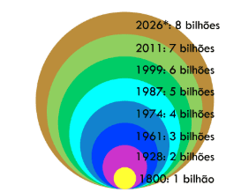

Fenômenos demográficos

* Projeções para 2050 indicam que a população mundial poderá ter cerca de 10 bilhões de habitantes.

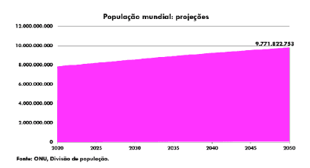

* A Ásia e a África, nesse momento, serão os continentes mais populosos.
* A mortalidade mundial tem apresentado tendência de queda, devido às mudanças na medicina, na tecnologia e nos padrões de vida.

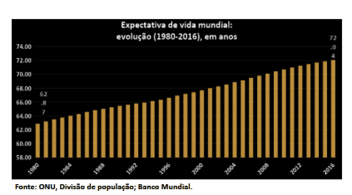

* A população mundial, em consequência do aumento da expectativa de vida, da redução da mortalidade e do menor crescimento vegetativo, terá uma pirâmide etária que indica o envelhecimento populacional e tendências de redução do número de habitantes em várias partes do mundo.

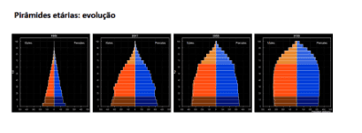

* O crescimento da população é mais intenso em algumas partes do mundo nas quais o crescimento vegetativo continua mais elevado.
* Processos intensos de urbanização, como a formação de metrópoles e megalópoles, têm contribuído para esse crescimento. Nas próximas décadas, teremos mais áreas urbanas com milhões de habitantes.

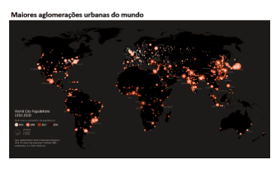

## Aula 12 - População Brasileira

Povoamento e colonização

Muito tempo antes da colonização europeia de base portuguesa no Brasil, um contingente significativo de pessoas já vivia pelas terras que correspondem ao atual território.

* Estudos indicam que entre um e cinco milhões de pessoas, em diferentes sociedades, nações ou povos indígenas, viviam no Brasil quando da chegada dos primeiros colonos europeus.
* O processo de invasão, por diferentes grupos e em diferentes momentos, das terras indígenas acarretou em extermínio de sociedades inteiras e no decréscimo significativo de populações nativas. Esse processo começou a ter uma reversão apenas no final do século XX.

A ocupação portuguesa e de outros povos, tendo como base a colonização brasileira, pode ser considerada como um processo lento, ocorrido a partir do litoral.

* Os ciclos econômicos (da cana-de-açúcar, do ouro, do café, da borracha, por exemplo) estimularam a ocupação de certas áreas do Brasil, mas com interiorização tímida.

Fluxos migratórios

* Fluxos de portugueses, espanhóis, holandeses, franceses, italianos e, posteriormente, outros grupos.
* Migrações forçadas, com fluxo constante de pessoas para serem escravizadas no Brasil.
* Até cinco milhões de pessoas de várias partes do continente africano (Guiné, Angola, Moçambique, Benin etc.) teriam vindo ao Brasil de forma forçada.

Retrato do Brasil

* O crescimento populacional brasileiro é relativamente constante até os anos 1950. A formação da sociedade urbano-industrial brasileira dá um impulso para as taxas de incremento da população serem mais altas.

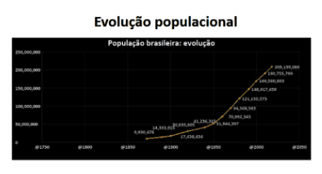

* A urbanização brasileira é considerada como sendo recente, acompanhando a industrialização tardia do Brasil e o massivo êxodo rural, que motivou milhões de pessoas a deixarem o campo para tentar a vida nas cidades. Aglomerações urbanas, como as de São Paulo e Rio de Janeiro tornaram-se grandes metrópoles, estimuladas pela formação do parque industrial que se concentrou nessas áreas.

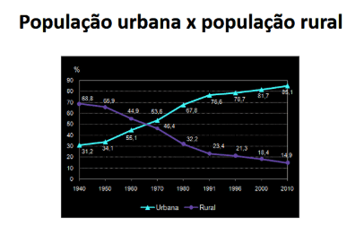

* Atualmente, mais de 85% dos brasileiros vivem em áreas urbanas.
* A pirâmide etária do Brasil está, atualmente, em uma fase de transição demográfica, com indicação de mudança para uma fase madura a partir de 2040. Estima-se que a população do país passe a não ter crescimento positivo por volta de 2047.

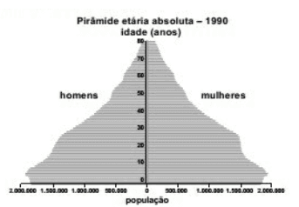

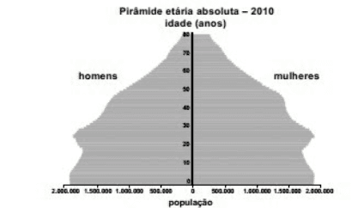

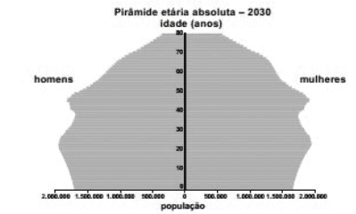

* Composição étnica: a maior parte da população brasileira é formada por pretos e pardos, segundo os dados censitários do IBGE.

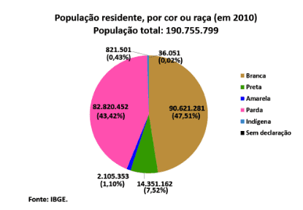

* A População Economicamente Ativa do Brasil, formada por pessoas a partir de 14 anos de idade, trabalhando ou em condições para trabalhar e/ou procurando trabalho, é formada por 170 milhões de pessoas.

Na força de trabalho: 105 milhões.  
Ocupada: 92 milhões.  
Desocupada: 12 milhões.

* A População Economicamente Inativa do Brasil, formada por pessoas que não estão nas condições acima (por serem, por exemplo, menores de idade, incapacitadas para o trabalho por doenças crônicas ou aposentadas que não possuem uma ocupação profissional remunerada), representam 65 milhões de pessoas.
* A maior parte da população brasileira ainda está concentrada mais próxima à região litorânea, na qual existem muitas das maiores aglomerações urbanas.
* O Centro-Sul ainda é a região com maiores densidades demográficas (população relativa) e também a mais populosa. O Sudeste, por exemplo, possui cerca de 80 milhões de pessoas.
* As densidades demográficas podem variar bastante: áreas do interior do Brasil, especialmente no Centro-Oeste e no Norte, possuem valores muito inferiores aos encontrados no Sul e no Sudeste.
* A interiorização recente do povoamento em função de novas centralidades (cidades médias, por exemplo), bem como as disparidades socioeconômicas a partir do IDH, marcam as características da população brasileira.

